# AHU风系统控制逻辑框图

AHU风系统通过风阀开度与风机频率共同控制，将室内CO2浓度保证在800-1000ppm。

## 1.1.检测参数：

室内CO2浓度、新风阀开度、风机频率以及处于运行状态的风机个数；

## 1.2.控制逻辑：

通过CO2浓度传感器检测室内CO2浓度，若检测浓度超过1000ppm，首先观察当下新风阀开度是否开到最大，没有的情况下，优先调大新风阀开度增大新风量，进行通风换气，降低室内CO2浓度。反之，通过风机频率变化调节进入室内的新风量，若频率无法调节，增大风机个数，保证CO2浓度回归正常值范围；

通过CO2浓度传感器检测室内CO2浓度，若检测浓度小于800ppm，首先观察当下新风阀开度是否开到最小，没有的情况下，优先调小新风阀开度减少新风量，减少不必要的通风换气，降低能耗。反之，通过风机频率变化调节进入室内的新风量，若频率无法调节，减少风机个数，保证CO2浓度回归正常值范围；

否则，CO2浓度保持在正常值范围内，当前风机频率、新风阀开度、运行风机个数保持不变。

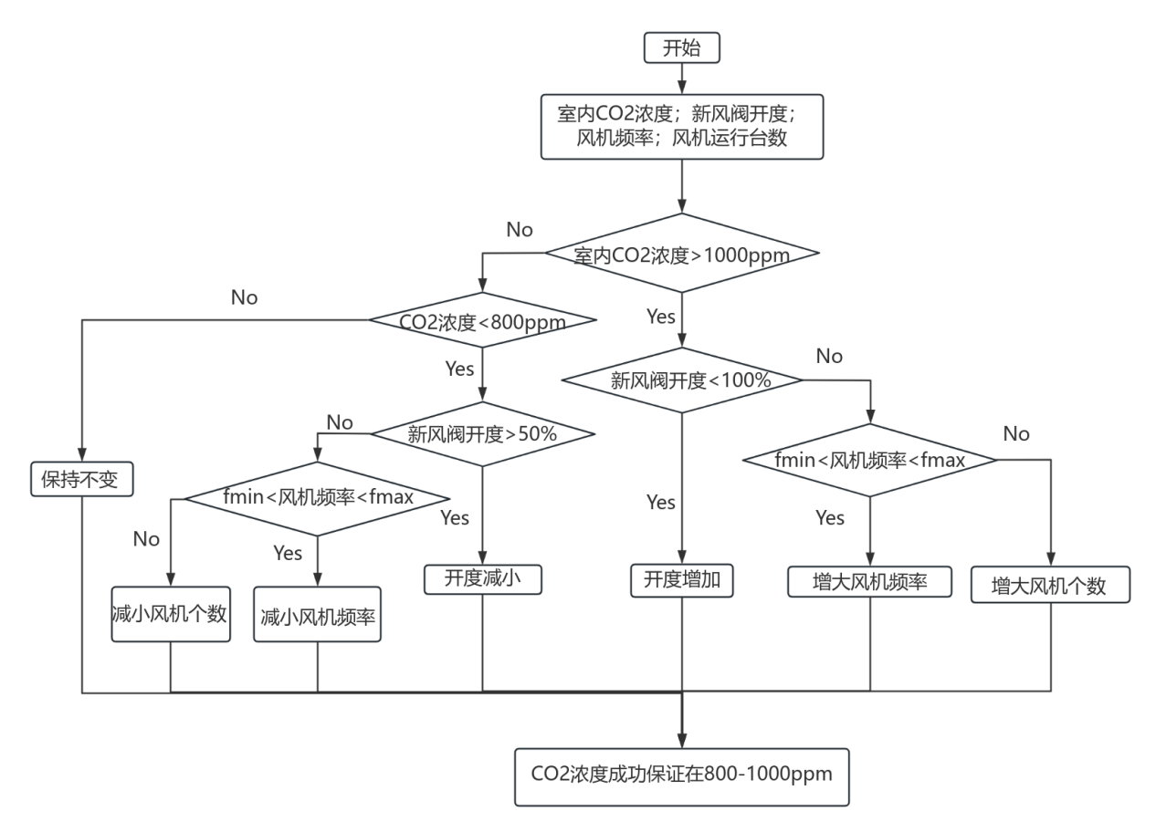

# 风机盘管风系统控制逻辑框图

风机盘管风系统通过风机频率控制，将室内CO2浓度保证在800-1000ppm。

## 2.1.检测参数：

室内CO2浓度、风机频率以及处于运行状态的风机个数；

## 2.2.控制逻辑：

通过CO2浓度传感器检测室内CO2浓度，若检测浓度超过1000ppm，首先观察当下风机频率是否大于频率上限，没有的情况下，优先调大风机频率增大新风量，进行通风换气，降低室内CO2浓度。反之，增大风机个数，保证CO2浓度回归正常值范围；

通过CO2浓度传感器检测室内CO2浓度，若检测浓度小于800ppm，首先观察当下风机频率是否小于频率下限，没有的情况下，优先调小风机频率减少新风量，减少不必要的通风换气，降低能耗。反之，减少风机个数，保证CO2浓度回归正常值范围；

否则，CO2浓度保持在正常值范围内，当前风机频率运行风机个数保持不变。

